Ofício Vereador Nº 1882/2023

São Roque, 14 de agosto de 2023.

Prezado Senhor,

Venho, por meio deste, cordialmente solicitar, conforme anexos, o corte de uma árvore e replantio de outra em outro local e também a poda de galhos de árvores que estão afetando a estrutura de seu imóvel, bem como prejuízos com limpezas e manutenções, na Rua Monsenhor n° 101, Vila Santa Rosalia.
Morador já solicitou os serviços pelo protocolo 5.843/2023 e nada foi solucionado.
Na certeza de que dispensará especial atenção a este Ofício, desde já agradeço, renovando meus mais sinceros protestos de elevada estima e de distinta consideração.

Atenciosamente,

Antonio José Alves Miranda
(Toninho Barba)
Vereador

À
Ilustríssima Senhora
ENGª JULIANA CALDEVILLA
MD. Diretora do Departamento de Planejamento e Meio Ambiente da Prefeitura Municipal da Estância Turística de São Roque – SP

CONTESTAÇÃO DE MORADOR, QUANTO PROBLEMAS COM ÁRVORE PREJUDICANDO SUA PROPRIEDADE. O MESMO QUER O CORTE DESTA ÁRVORE URGENTE. COM OBJETIVO EM PROPOSTA DE PLANTAR UMA NOVA EM OUTRO LUGAR. E AS DEMAIS FOTO EM ANEXO A POSSIVEL PODA DOS GALHOS.

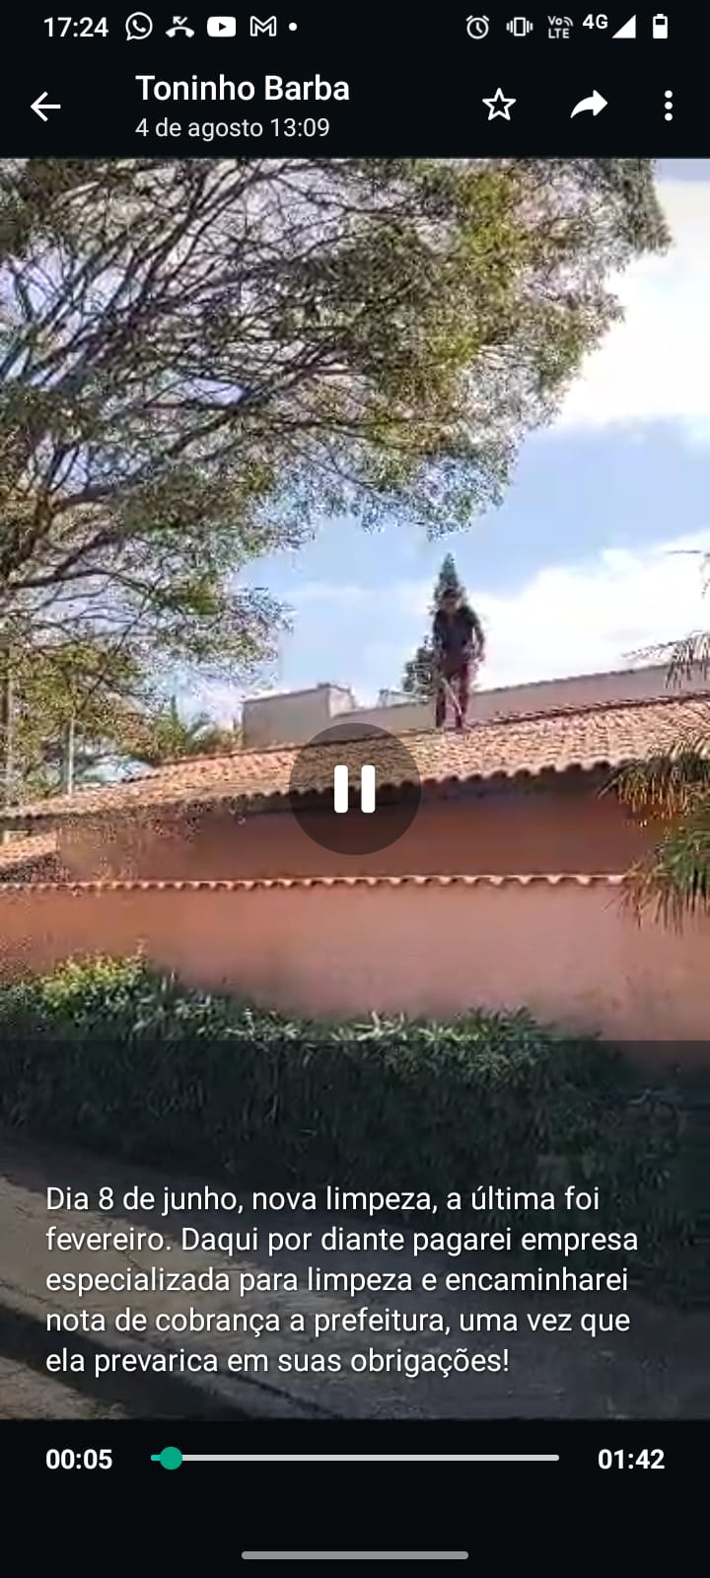

Está precisando de corte.

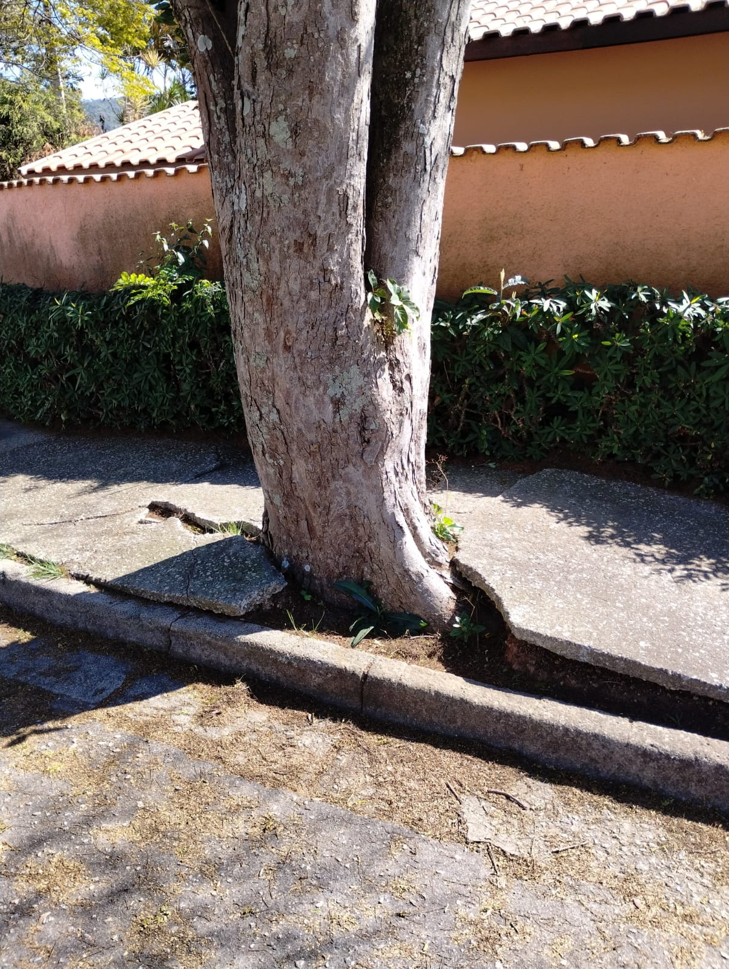

Muitos prejuízos, e sujeiras conforme fotos. Está prejudicando a casa como um todo.

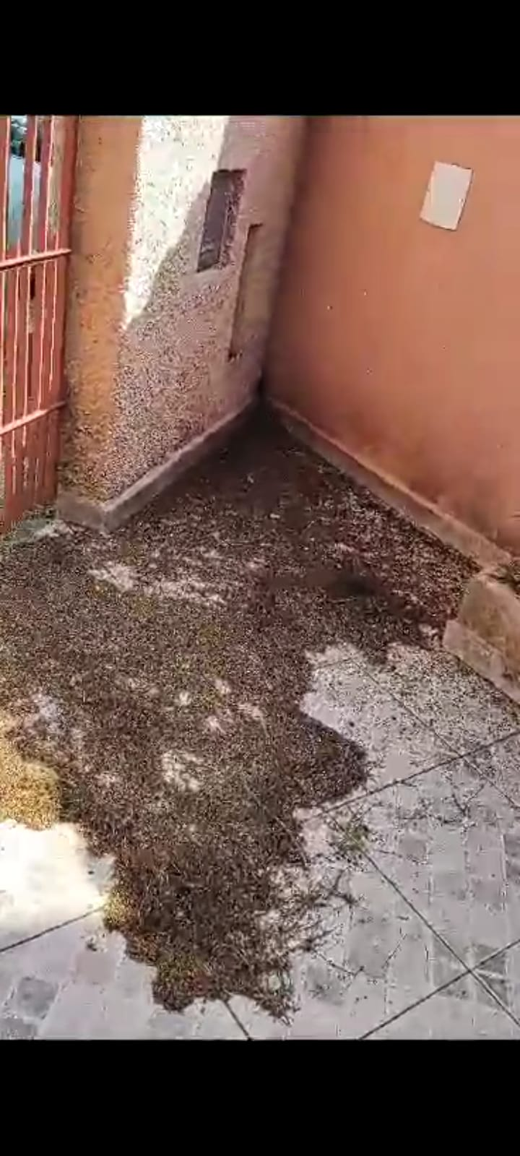

Exemplo: Não fazer somente o corte como fizeram no Largo dos Mendes. Solicito replantar em outro local.

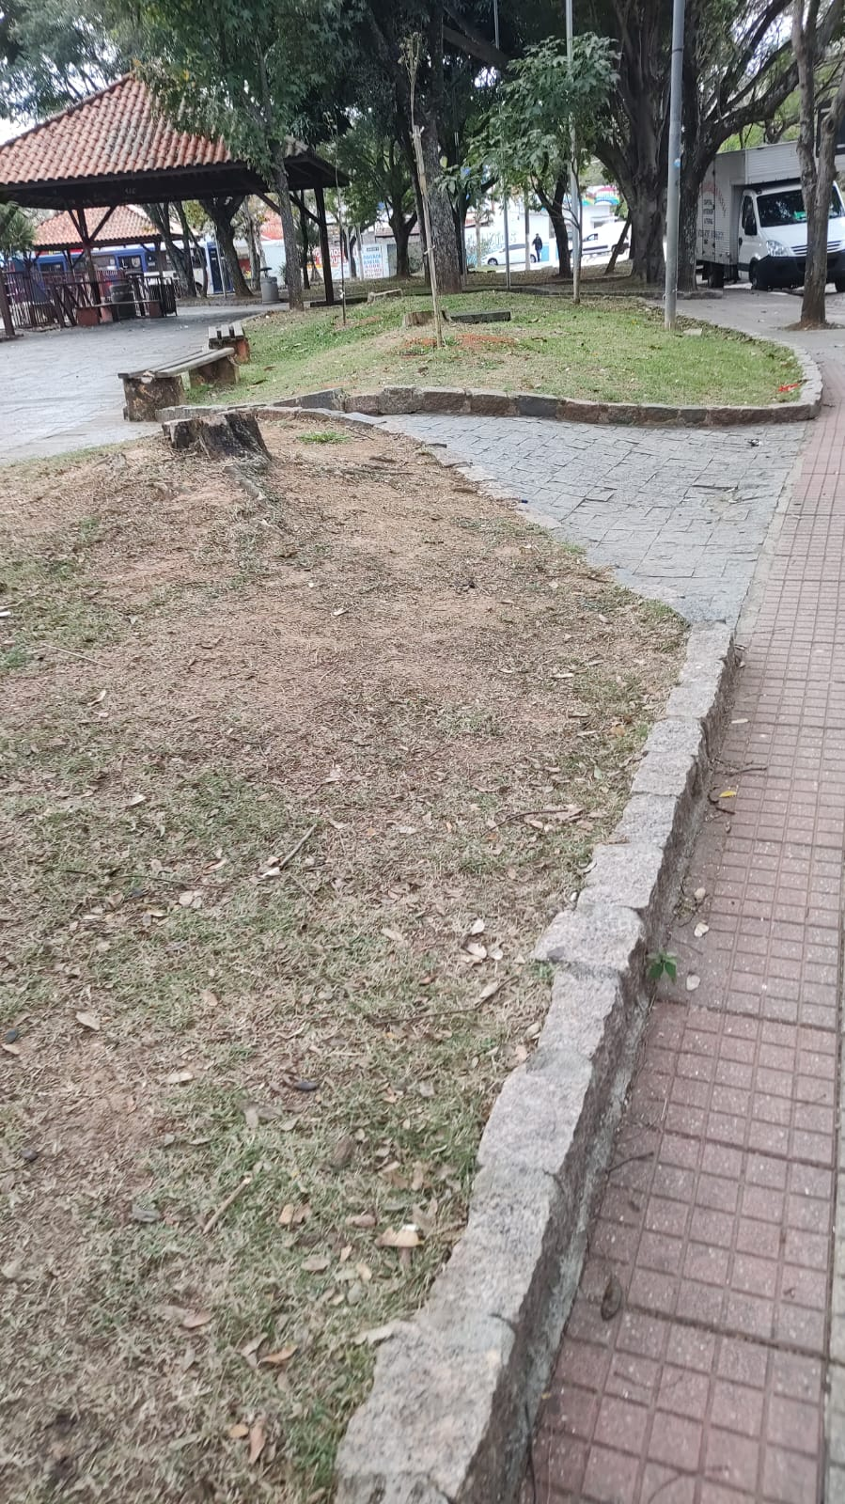

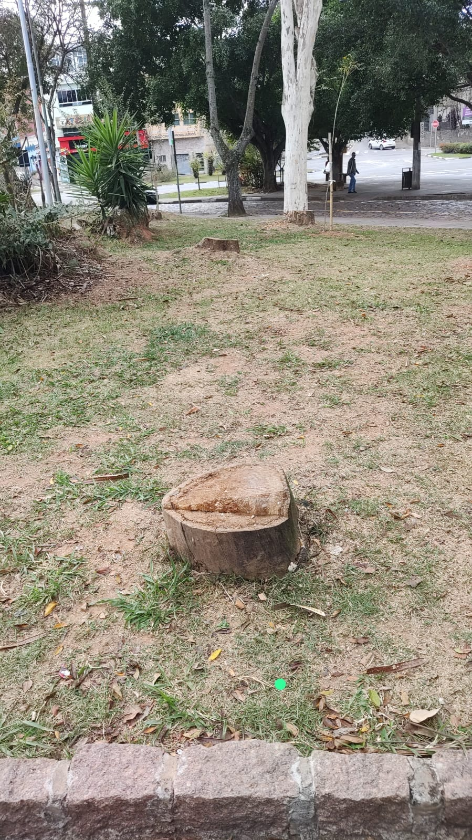

Exemplos: Na Escola próximo ao Tecama, se cortaram como não podem cortar esta que está me prejudicando.

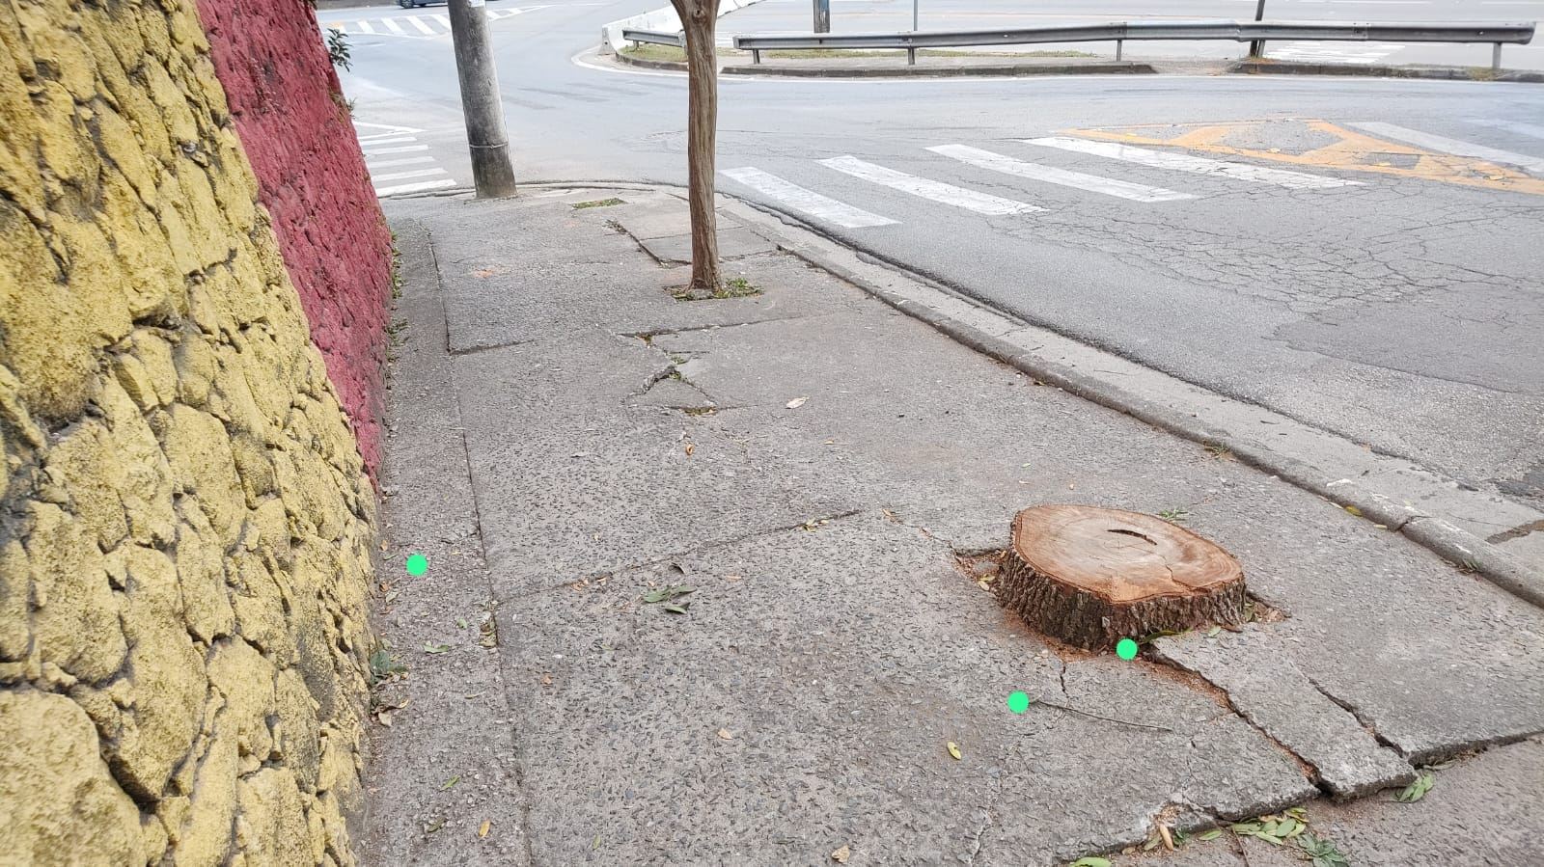

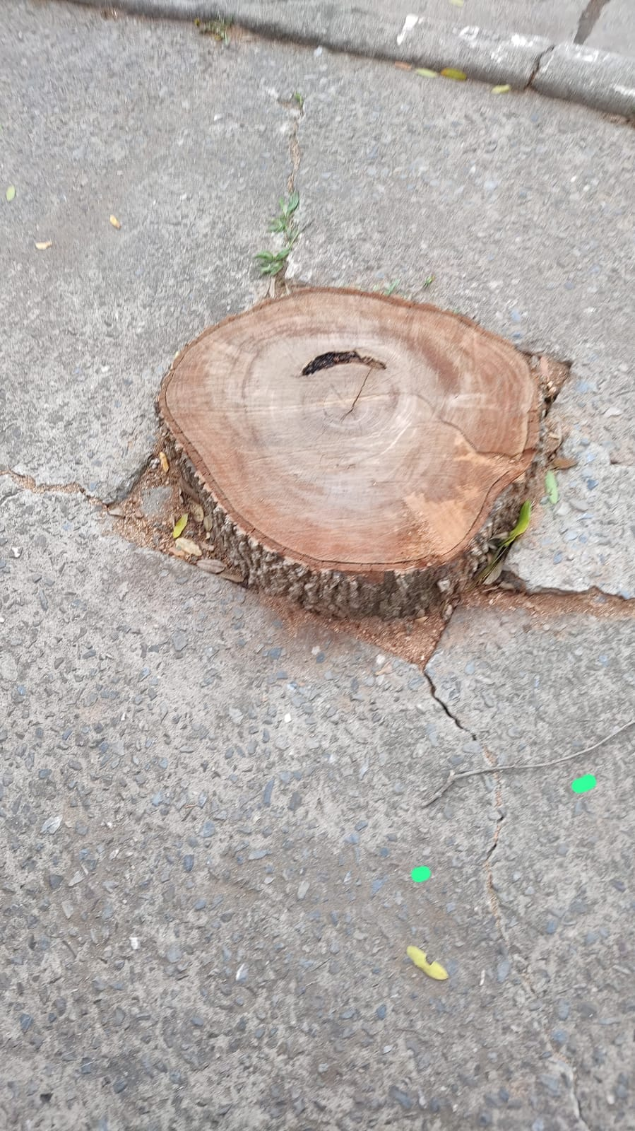

Esta árvore, se possível preciso da poda dos galhos, URGENTE.

